«Наследники Лоя»
Семейный клуб «Наследники Лоя» - это объединение энтузиастов-любителей, краеведов, историков, ученых и просто патриотов своей малой родины, организованное в рамках реализации проекта международной технической помощи «Развитие потенциала сети семейных клубов в чернобыльской зоне с целью улучшения социально-экономической ситуации». Проект инициирован и осуществляется общественной организацией «Белорусский зелёный крест» при финансовой поддержке Европейского союза и направлен на создание местных сообществ для повышения социально-экономической роли малых населенных пунктов, преодоления последствия аварии на Чернобыльской атомной электростанции.

О самых ярких и значительных событиях деятельности семейного клуба в проекте
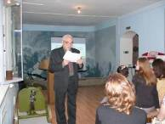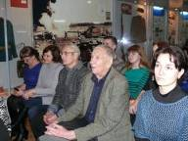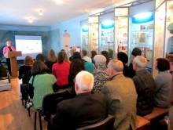
Открытие работы краеведческого семейного клуба «Наследники Лоя» состоялось 8 декабря 2016 г. Мероприятие было приурочено к 140-летнему юбилею выдающегося человека, талантливого хирурга, Героя Советского Союза – Евгения Владимировича Клумова. Материалы мероприятия вошли в информационный буклет об Евгении Владимировиче Клумове, разработанный активом семейного клуба.

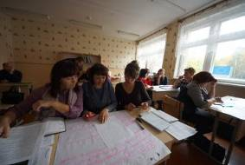
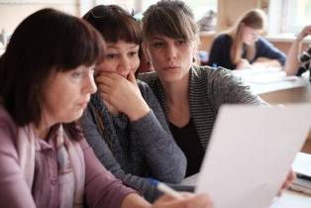В рамках проекта большое внимание уделяется обучению по написанию заявок для участие в грантовых программах. Представители семейного клуба участвовали в семинарах, тренингах, круглых столах, где под руководством эксперта составлялись и дорабатывались проектные инициативы.

Благодаря данным семинарам сотрудники Лоевской библиотеки и музея смогли чётко сформулировать цели и задачи, «облагородить» идею по созданию библиотечной культурно-досуговой площадки. Инициатива подготовлена для участия в грантовых программах.
Семейным клубом активно проводится работа, направлена на изучение истории Лоевщины, сохранение исторических и культурных традиций, привлечение подрастающего поколения к сохранению, изучению и приумножению наследия.
История Лоева тесно связана с еврейским населением. Еврейская община в Лоеве известна с XVI века, а в XIX веке евреи составляли 46% населения Лоева. Напоминают от этом некоторые памятники архитектуры Лоева, а также еврейское кладбище, которое находится в запущенном состоянии. Активом семейного клуба инициировано проведение благоустройства территории кладбища. В этой тяжелой работе приняли участие школьники, студенты и отзывчивые лоевчане. Мероприятия по благоустройству продолжались несколько месяцев и завершились установкой информационного стенда, изготовленного А.П.Гребенком.
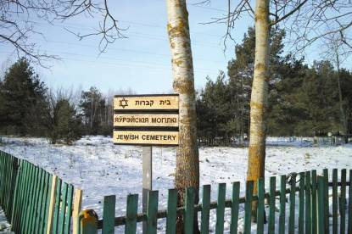
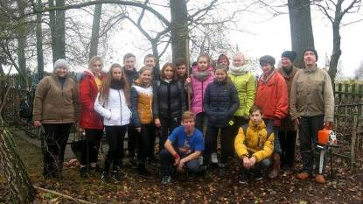

Активом клуба проведен ряд краеведческих исследований по истории Лоевского района, материалы которых опубликованы на страницах районной газеты и сайте «Лоеўскі край».
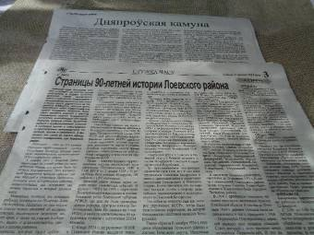 | 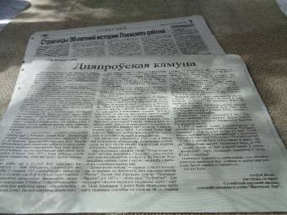

Усилиями активистов клуба «Наследники Лоя» разработаны и проведены культурно-образовательные мероприятия, среди которых: игра-путешествие «Микулов-квест», проведенный на фестивале семейных клубов в аг.Микуличи Брагинского района, а так же первая городская игра-путешествие «Лоева Гора. Discover».
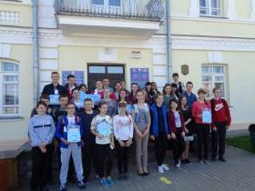 | 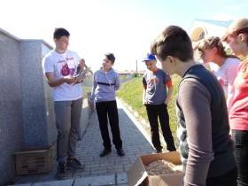
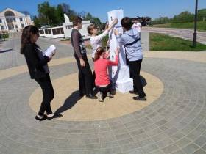 | 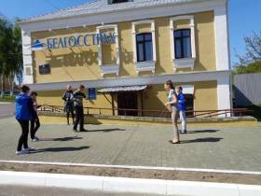

Члены семейного клуба приняли участие в конкурсе исследовательских работ по истории и культуре Лоевского района «Лоевский район. Страницы истории и современности». Конкурс проводился в рамках празднования 90-летия образования Лоевского района и Года науки.
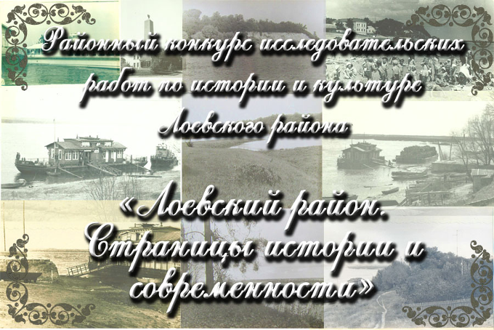

Лучшие работы были отобраны для участия в международных историко-краеведческих чтениях «Днепровский паром».
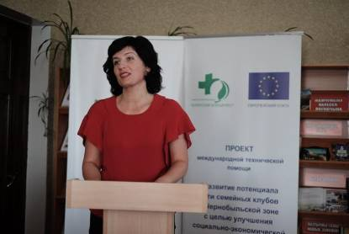 | 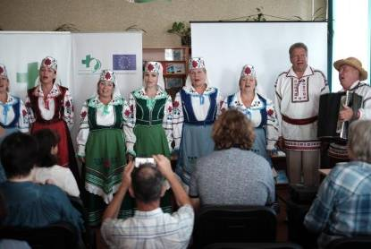
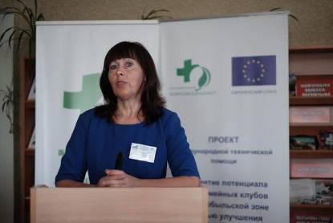

Чтения прошли в Лоевской библиотеке с 6 по 8 августа 2017 года. Они стали ярчайшим событием в научно-исследовательской жизни Лоевского района.
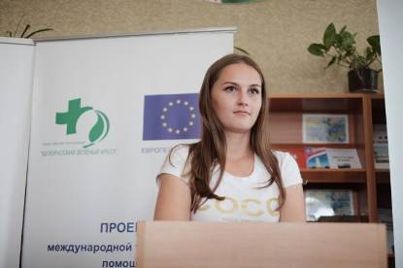  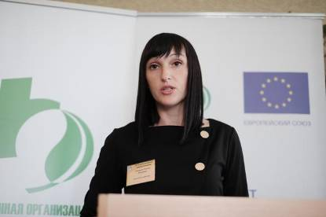 | 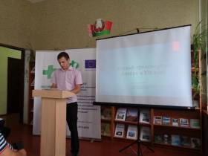
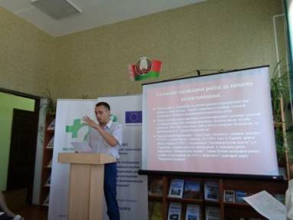 | 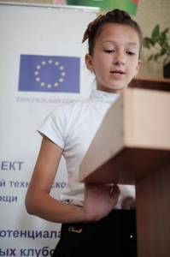

Молодые исследователи Лоевщины - Филон А., Колос А., Хохун И., Жук А. и другие, имели возможность пообщаться с историками, археологами, этнологами, музейными работниками, преподавателями высших учебных заведений и краеведами из Беларуси, России, Украины, Молдавии и Израиля.
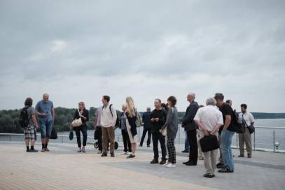 | 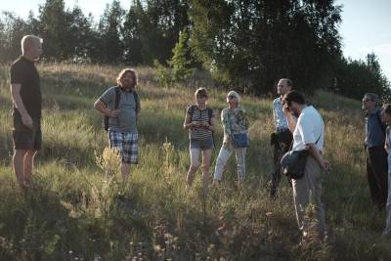
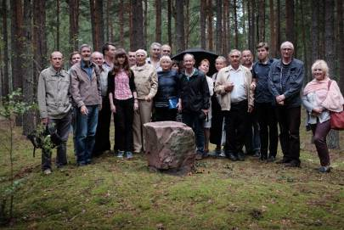 | 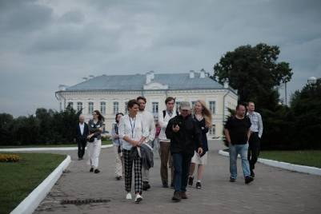

Программа чтений была яркой и насыщенной: участники посетили памятник археологии Моховский археологический комплекс, памятник архитектуры усадебно-парковый комплекс в д.Переделка, памятник истории – стан Я.Радзивилла и мн.др. Незабываемые впечатления подарили всем зрителям гости из Москвы – фольклорный кукольный театр «Душегреи».
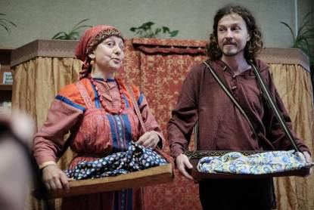 | 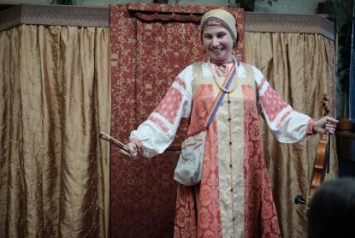
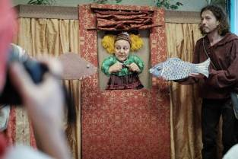 | 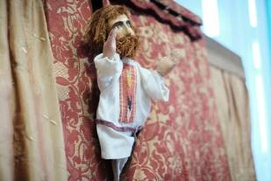

Материалы чтений уже опубликованы в сборнике «Днепровский паром» и являются интересны всем, кто занимается исследованием истории, культуры, персоналий региона.
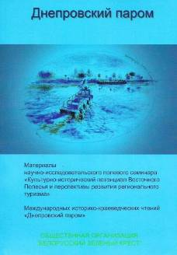
Полученный опыт проведения чтений, завязавшиеся научные и международные контакты позволяют надеяться на организацию подобных краеведческих чтений в Лоеве в 2018 году.
Участники клуба «Наследники Лоя» активно приняли участие в проведении акции по сбору фотоснимков связанных с Лоевом и Лоевским районом – «Наш район на старых фотографиях».
Фото-коллекция семейного клуба «Наследники Лоя» насчитывает более 500 копий. Собранные фотографии легли в основу фотовыставки «Гісторыя, напісанная на вадзе».
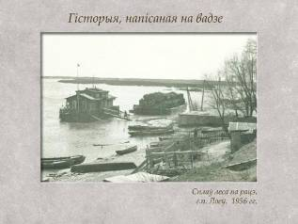 | 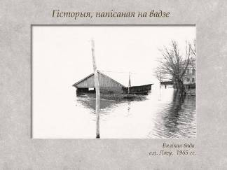
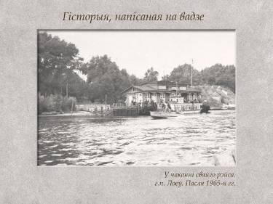 | 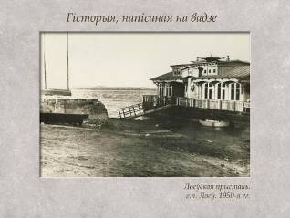

Первая районная конференция слесарей и сплавщиков; памятные снимки на фоне речного вокзала в Лоеве; пейзажи Днепра и лоевской пристани; паром, соединявший правый и левый берега Днепра; теплоходы и речники – эти фотографии не просто запечатлели события, людей и предметы, они передают атмосферу жизни Лоева пятидесятых, шестидесятых и восьмидесятых годов прошлого столетия.
Презентация выставки состоялась во время проведения международных чтений «Днепровский паром» в Лоевской библиотеке.
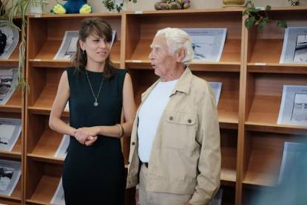 | 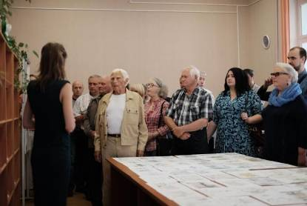

Собрание фото-коллекции семейного клуба это архивные, семейные и любительские фотографии. В собрании можно увидеть любительские фотографии жителей Лоевского района во время работы, за праздничным столом, во время торжественного и знаменательного события. Небольшая коллекция фотокопий запечатлела жительниц Лоевского района в традиционной народной одежде, этнографические особенности.
Фотография это не только документ, который зафиксировал момент или персону, но и образ. Именно этому была посвящена выставка, подготовленная семейным клубом - “Лоеўшчына ў вобразах”. Она была презентована для широкого круга зрителей в музейном скверике 3 июля 2017 года.
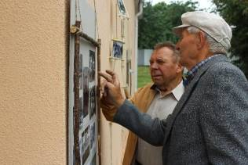 | 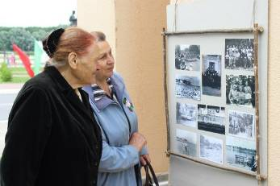
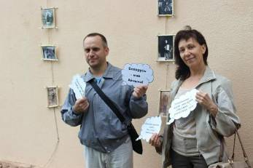 | 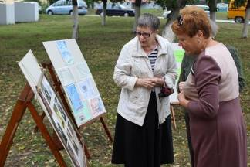

В рамках реализации проекта учащиеся школ Лоева и педагогического колледжа приняли участие в первом Открытом турнире юных изобретателей в аг.Красное Брагинского района. Ребятам были предложены задачи, благодаря которым они смогли показать уровень знаний и изобретательских способностей как команды в целом, так и отдельных ее представителей.
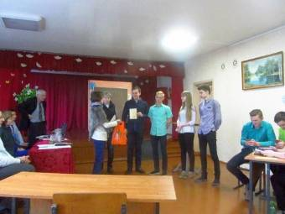 | 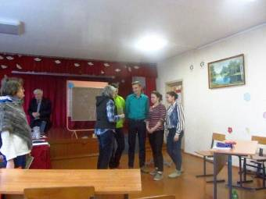
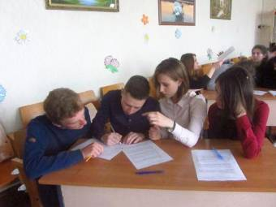 | 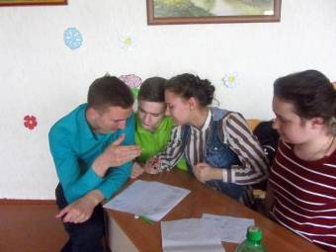
По итогам турнира первое место заняла команда Лоевского педагогического колледжа, второе – Маложинской средней школы, третье – Лоевской районной гимназии.
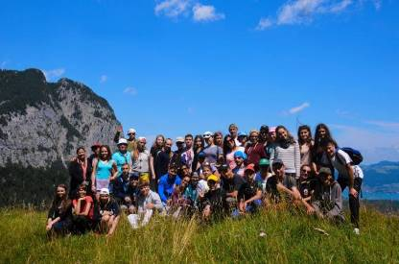 | 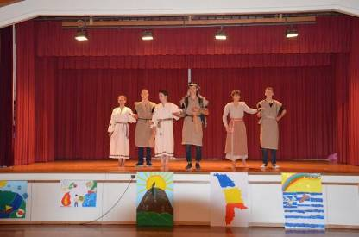
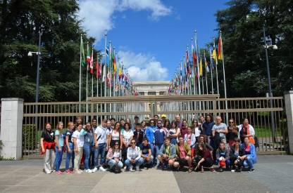 | 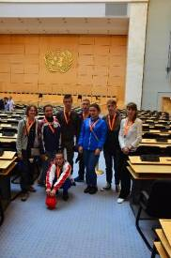

В качестве поощрения по результатам участия в турнире две учащиеся педколледжа, участники семейного клуба «Наследники Лоя», провели три недели в Швейцарии в международном лагере «Молодежь за зеленое будущее».
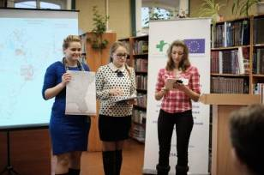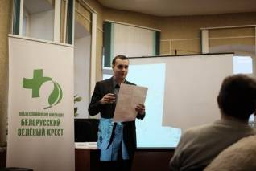
Семейный клуб активно принимает участие в краеведческом движении, объявленном в рамках реализации проекта. Практически во всех клубах нашла поддержку идея разработки краеведческих маршрутов, экскурсии по которым могут проводиться и для местных жителей, и для гостей из соседних регионов.
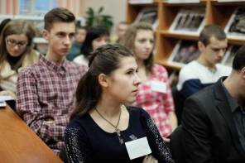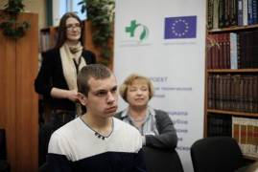Разработкой таких маршрутов активно занимаются учащиеся педагогического колледжа. Составлять их помогает Ксения Семашко, старший научный сотрудник музея битвы за Днепр, и другие активисты лоевского семейного клуба «Наследники Лоя». Этому был посвящен ряд образовательных семинаров.
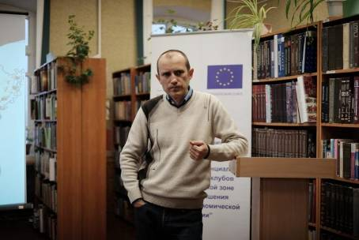
Помогает участникам проекта в подборе, поиске и систематизации материалов для разработки краеведческих маршрутов эксперт проекта – Андрей Лебедев, кандидат исторических наук, доцент Гомельского государственного университета им. Ф. Скорины. Он исследует объекты историко-культурного наследия региона, а также историю усадеб и имений, существовавших когда-то на территории Брагинского, Лоевского и Хойникского районов.

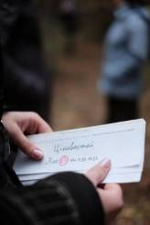
Совместными усилиями разработан информационный буклет «Цікавосткі Лоеўшчыны», который был презентован во время культурно-познавательного тура по Лоевскому району.
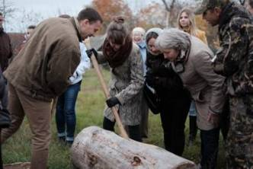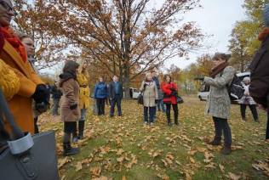
Уже проведены краеведческие встречи и экскурсии в нескольких населённых пунктах Брагинского и Лоевского районов.
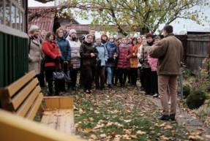
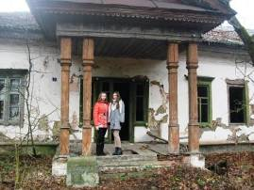
Члены семейного клуба с ознакомительными экскурсиями посетили Ветковский музей старообрядчества и белорусских традиций им. Ф.Г. Шклярова и город Речицу.

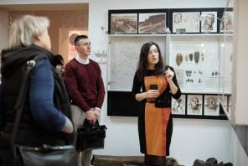
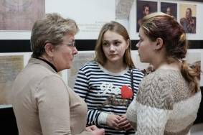Экскурсия по Речицкому музею носила необычный характер. Экскурсовод, знакомя с экспозицией музея, делала акценты на предметы связанные с историческими событиями и личностями Лоевского района.
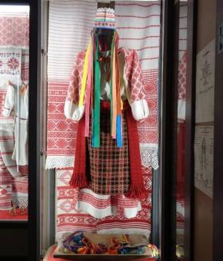
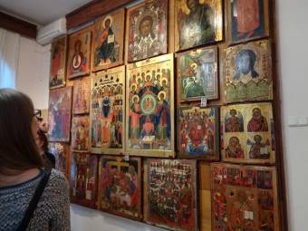 | 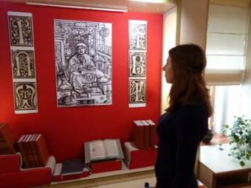

Работа семейного клуба нацелена так же на возрождение традиционной культуры. С ноября 2017 стартовал цикл занятий по обучению традиционным танцам. Мастер-классы проводит участница семейного клуба «Наследники Лоя», Елена Леонидовна Ивахненко. С живым интересом танцам обучаются школьники Микуличской и Иолчанской школ Брагинского района, к работе подключились студенты УО «Лоевский государственный педагогический колледж».
Семейный клуб объединил много активных, инициативных и отзывчивых людей.

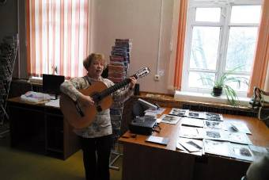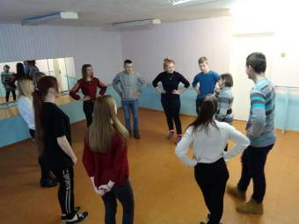 | 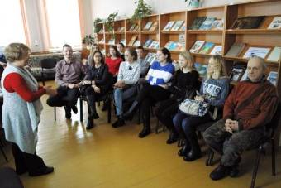

У участников семейного клуба много интересных идей и замыслов, ключевым в их реализации является поддержка местных жителей.
Семейный клуб «Наследники Лоя» выражает благодарность всем участникам реализации мероприятий проекта и надеется на дальнейшую плодотворную работу по продвижению инициатив.

